INFO033 – Unidad 2 – Semana8

Atributos y métodos Static

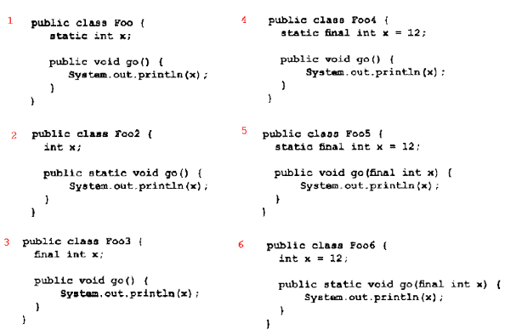

2. Se tú el compilador. Determina si este programa compila. Si crees que lo hace ¿Cuál es la salida? Si no, ¿cómo lo arreglarías?

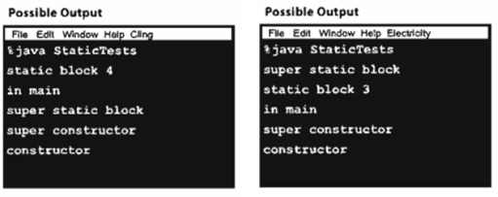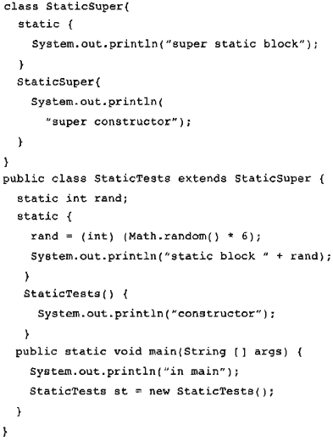

- Observa el siguiente código. ¿Cuál es la salida del programa Ejercicio4?
public class Ejercicio4{
public static void main(String args[]){
Madre m = new Madre();
Hija h = new Hija();
}
}
public class Madre{
public static int a = 0;
public Madre(){
a++;
darMensaje("Hay: "+a+"!");
}
public Madre(double n){
this();
darMensaje("Hay: "+a*n+"!");
}
public void darMensaje(String m){
System.out.println(m);
}
}
public class Hija extends Madre{
public static final double n;

static{
n = 100.0;
}

public Hija(){
super(n);
}
}

4. La salida del siguiente programa debe ser:

cualquier cosa
no cualquier cosa

Identifica errores y propone soluciones comentando al lado del código. Considera el mínimo de correcciones para que el programa compile y al ejecutar, dé la salida expresada arriba.

public class QueEsStatic{
private int a;
static final String axioma;
public static void yQueEsStatic(){
System.out.println(esStatic());
}
public static String esStatic(){
if (a++ == 0) return axioma;
else return "no "+axioma;

}
static{
static final String axioma = "cualquier cosa";
}
public static void main(String args[]){
QueEsStatic q = new QueEsStatic();
q.yQueEsStatic();
yQueEsStatic();
}
}

- Un sistema de regadío cuenta con medidores en cada una de sus troncales.
Crea la clase Troncal que tenga como atributos:
contEstanque double, corresponde a los litros de agua contenido en el estanque (estático),
ltRegados double, guarda los litros usados en ese troncal.
Crea el método regar(litros double), que actualiza los atributos de Troncal.
Haz un ejemplo de ejecución, que pruebe un sistema de regadío con varios troncales.
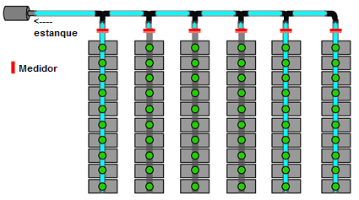

- Diseña e implementa un programa que represente un sistema que administra archivos de texto. Cada archivo tiene una ubicación, un nombre y un estado conectado que indica si está conectado a una impresora o no, este atributo es compartido con todos los objetos de la clase. Implementa el método imprimir(), que “imprime” el documento si esta conectado. Crea un ejemplo de ejecución.

- Diseña e implementa un programa que represente una instalación eléctrica y permita consultar el consumo eléctrico en cualquier momento. Para ello, crea una clase AparatoElectrico. Para los atributos considera que cada aparato tiene un consumo eléctrico determinado (watts). Al encender un aparato eléctrico, el consumo de energía se incrementa en la potencia(watts) de dicho aparato. Al apagarlo, se decrementa el consumo. Al crearse un nuevo aparato (new AparatoElectrico()) éste está apagado. Recuerda que se desea consultar el consumo total de la instalación en cualquier momento.

Por ejemplo, si se crea un objeto ampolleta de 15w y hervidor de 2.000w al revisar el consumo eléctrico este será de 0w, si se encienden ambos aparatos el consumo será de 2015w, si se apaga el heridor será de 15w y finalmente luego, si se apaga la ampolleta será de 0w nuevamente.
public class SistemaElectrico {
public static void main(String[] args) {
AparatoElectrico ampolleta = new AparatoElectrico(15);
AparatoElectrico hervidor = new AparatoElectrico(2000);
System.out.println(“Consumo: “+AparatoElectrico.consumo());
ampolleta.enciende();
plancha.enciende();
System.out.println(“Consumo: “+AparatoElectrico.consumo());
hervidor.apaga();
System.out.println(“Consumo: “+AparatoElectrico.consumo());
}
}

